Утверждаю
Директор МБОУ СОШ №10 г. Сальска
__________________ М.А. Романенко
приказ МБОУ СОШ №10 г. Сальска
от 01.09.2021 №170

ПОЛОЖЕНИЕ
по организации освоения обучающимися
общеобразовательных программ вне организаций, осуществляющих образовательную деятельность (в формах семейного образования и самообразования)

- Общие положения
  - Настоящее Положение о получении образования в форме семейного образования и самообразования разработано в соответствии с Конституцией Российской Федерации, Федеральным законом от 29.12.2012 № 273-ФЗ «Об образовании в Российской Федерации».
  - Положение определяет порядок получения общего образования в МБОУ СОШ № 10
г. Сальска в форме семейного образования, самообразования, что предусмотрено п. 1
ст. 17 Федерального закона № 273-ФЗ «Об образовании в Российской Федерации».
  - В целях получения образования и обучения допускается сочетание различных форм получения образования и обучения. Форма получения общего образования и форма обучения по конкретной основной образовательной программе определяются родителями (законными представителями) несовершеннолетнего обучающегося. При выборе родителями (законными представителями) несовершеннолетнего обучающегося формы получения общего образования и формы обучения учитывается мнение ребенка.
  - Родители (законные представители) несовершеннолетних обучающихся обязаны обеспечить получение детьми основного общего образования и создать условия для получения ими среднего общего образования.
  - Обучение в форме семейного образования и самообразования осуществляется с правом последующего прохождения промежуточной и государственной итоговой аттестации в МБОУ СОШ № 10 г. Сальска (далее Школа).
  - Семейное образование есть форма освоения ребенком по инициативе родителей (законных представителей) образовательных программ начального общего, основного общего образования вне образовательной организации в семье.
  - Самообразование как форма обучения предполагает самостоятельное, ускоренное освоение образовательных программ по отдельным предметам, классам, курсам среднего общего образования, то есть после получения основного общего образования или после достижения восемнадцати лет с последующей аттестацией в образовательных организациях, прошедших государственную аккредитацию.
  - Экстерн – лицо, прикрепленное к организации, осуществляющей образовательную деятельность по имеющим государственную аккредитацию образовательным программам, для прохождения промежуточной и государственной итоговой аттестации.
Экстерны являются обучающимися и обладают всеми академическими правами, предоставленными статьей 34 Федерального закона «об образовании в Российской Федерации», в том числе имеют право на развитие своих творческих способностей и интересов, включая участие в конкурсах, олимпиадах, в том числе всероссийской олимпиаде школьников, выставках, смотрах, спортивных соревнованиях и других массовых мероприятиях, на посещение лабораторных и практических занятий.
Экстерны имеют право на получение при необходимости социально педагогической и психологической помощи, бесплатной психолого-медико- педагогической коррекции.
  - Для семейного образования, самообразования, как и для других форм получения начального общего, основного общего, среднего общего образования, действует единый Федеральный государственный образовательный стандарт.
  - Родители (законные представители) и обучающиеся, выбирая получение образования в форме семейного образования, самообразования, отказываются от получения образования в образовательной организации и принимают на себя обязательства, возникающие при получении образования вне образовательной организации.
  - При выборе получения образования вне образовательной организации родители (законные представители) несовершеннолетних экстернов обязаны обеспечить обучение - целенаправленной организации деятельности обучающегося по овладению знаниями, умениями, навыками и компетенцией, приобретению опыта деятельности, развитию способностей, приобретению опыта применения знаний в повседневной жизни и формированию у обучающегося мотивации получения образования в течение всей жизни.
  - Управление образования Сальского района и Школа ведут учет обучающихся в форме семейного образования, самообразования.
  - Родители (законные представители) несут ответственность за освоение обучающимися образовательных программ в соответствии с федеральными государственными образовательными стандартами.
  - Школа может осуществлять текущий контроль освоения образовательных программ обучающимися в форме семейного образования, самообразования.
  - При получении общего образования в форме семейного образования, самообразования организация Школа несет ответственность только за организацию и проведение промежуточной и итоговой аттестации, а также за обеспечение соответствующих академических прав обучающегося.

2. Порядок получения образования в форме семейного и самообразования в Школе
2.1. Школа осуществляет прием заявлений родителей (законных представителей) несовершеннолетних обучающихся, желающих получить образование в семейной форме, в форме самообразования:
    - об исключении из контингента класса Школы в связи с выбором получения образования в семейной форме, в форме самообразования (если ранее обучающийся обучался или числился в контингенте);
    - о прикреплении ребенка в общеобразовательную организацию в качестве экстерна для прохождения промежуточной и государственной итоговой аттестации;
    - об организации промежуточной и государственной итоговой аттестации ребенка экстерном в соответствии с действующими нормативными правовыми актами в области образования.
В заявлении указываются форма получения образования и выбор иностранного языка.
При выборе родителями (законными представителями) детей получения общего образования всех уровней в форме семейного образования, среднего общего образования в форме самообразования родители (законные представители) информируют об этом Управление образования Сальского района.

  - При переходе из одной общеобразовательной организации в другую родители (законные представители) несовершеннолетних вместе с заявлением представляют документы, подтверждающие уровень освоения образовательных программ; личное дело обучающегося, справку о промежуточной аттестации, документ об основном общем образовании,
  - При отсутствии документов, указанных в п., 2.3 (у иностранных граждан, в случае утраты документов, обучения в форме самообразования, обучения за рубежом), установление уровня освоения образовательных программ осуществляется в порядке, определяемом законодательством.
  - Перевод на другую форму получения образования осуществляется на основании приказа директора Школы.
Приказ об изменении формы получения образования хранится в личном деле обучающегося.
  - В приказе о прикреплении ребенка Школе указываются форма получения образования и выбор иностранного языка. Личное дело экстерна хранится в общеобразовательной организации.
  - Документация по экстерну выделяется в отдельное делопроизводство:
    - заявление родителей (законных представителей) несовершеннолетних детей или совершеннолетнего гражданина о выборе формы получения образования в семейной форме, в форме самообразования по всем предметам (или отдельным предметам) учебного плана и о закреплении в качестве экстерна для проведения промежуточной аттестации по предметам, осваиваемым в форме семейного образования, самообразования и (или) государственной итоговой аттестации;
    - приказ о переводе на другую форму обучения в качестве экстерна для сдачи промежуточной аттестации и (или) государственной итоговой аттестации; и об организации промежуточной аттестации экстерна по предметам, осваиваемым в семейной форме, в форме самообразования;
    - справка об итогах прохождения промежуточной аттестации экстерна;
    - протоколы промежуточной аттестации экстерна;
    - из протокола заседания педагогического совета о переводе экстерна в следующий класс по результатам промежуточной аттестации или о допуске экстерна к государственной итоговой аттестации;
    - приказ о переводе экстерна в следующий класс или о допуске к государственной итоговой аттестации.
3. Организация самообразования
  - Гражданам гарантируется возможность получения среднего образования в форме самообразования. Перейти на получение среднего общего образования в форме самообразования могут обучающиеся в любой год обучения на уровне среднего общего образования.
3.2.Несовершеннолетние обучающиеся, получающие общее образование в форме самообразования, вправе на любом этапе обучения по решению родителей (законных представителей) продолжить образование в общеобразовательной организации.
3.3.Процесс самообразования обучающегося его родители (законные представители) организуют самостоятельно, для чего могут приглашать преподавателей для консультаций или консультировать обучающегося лично.
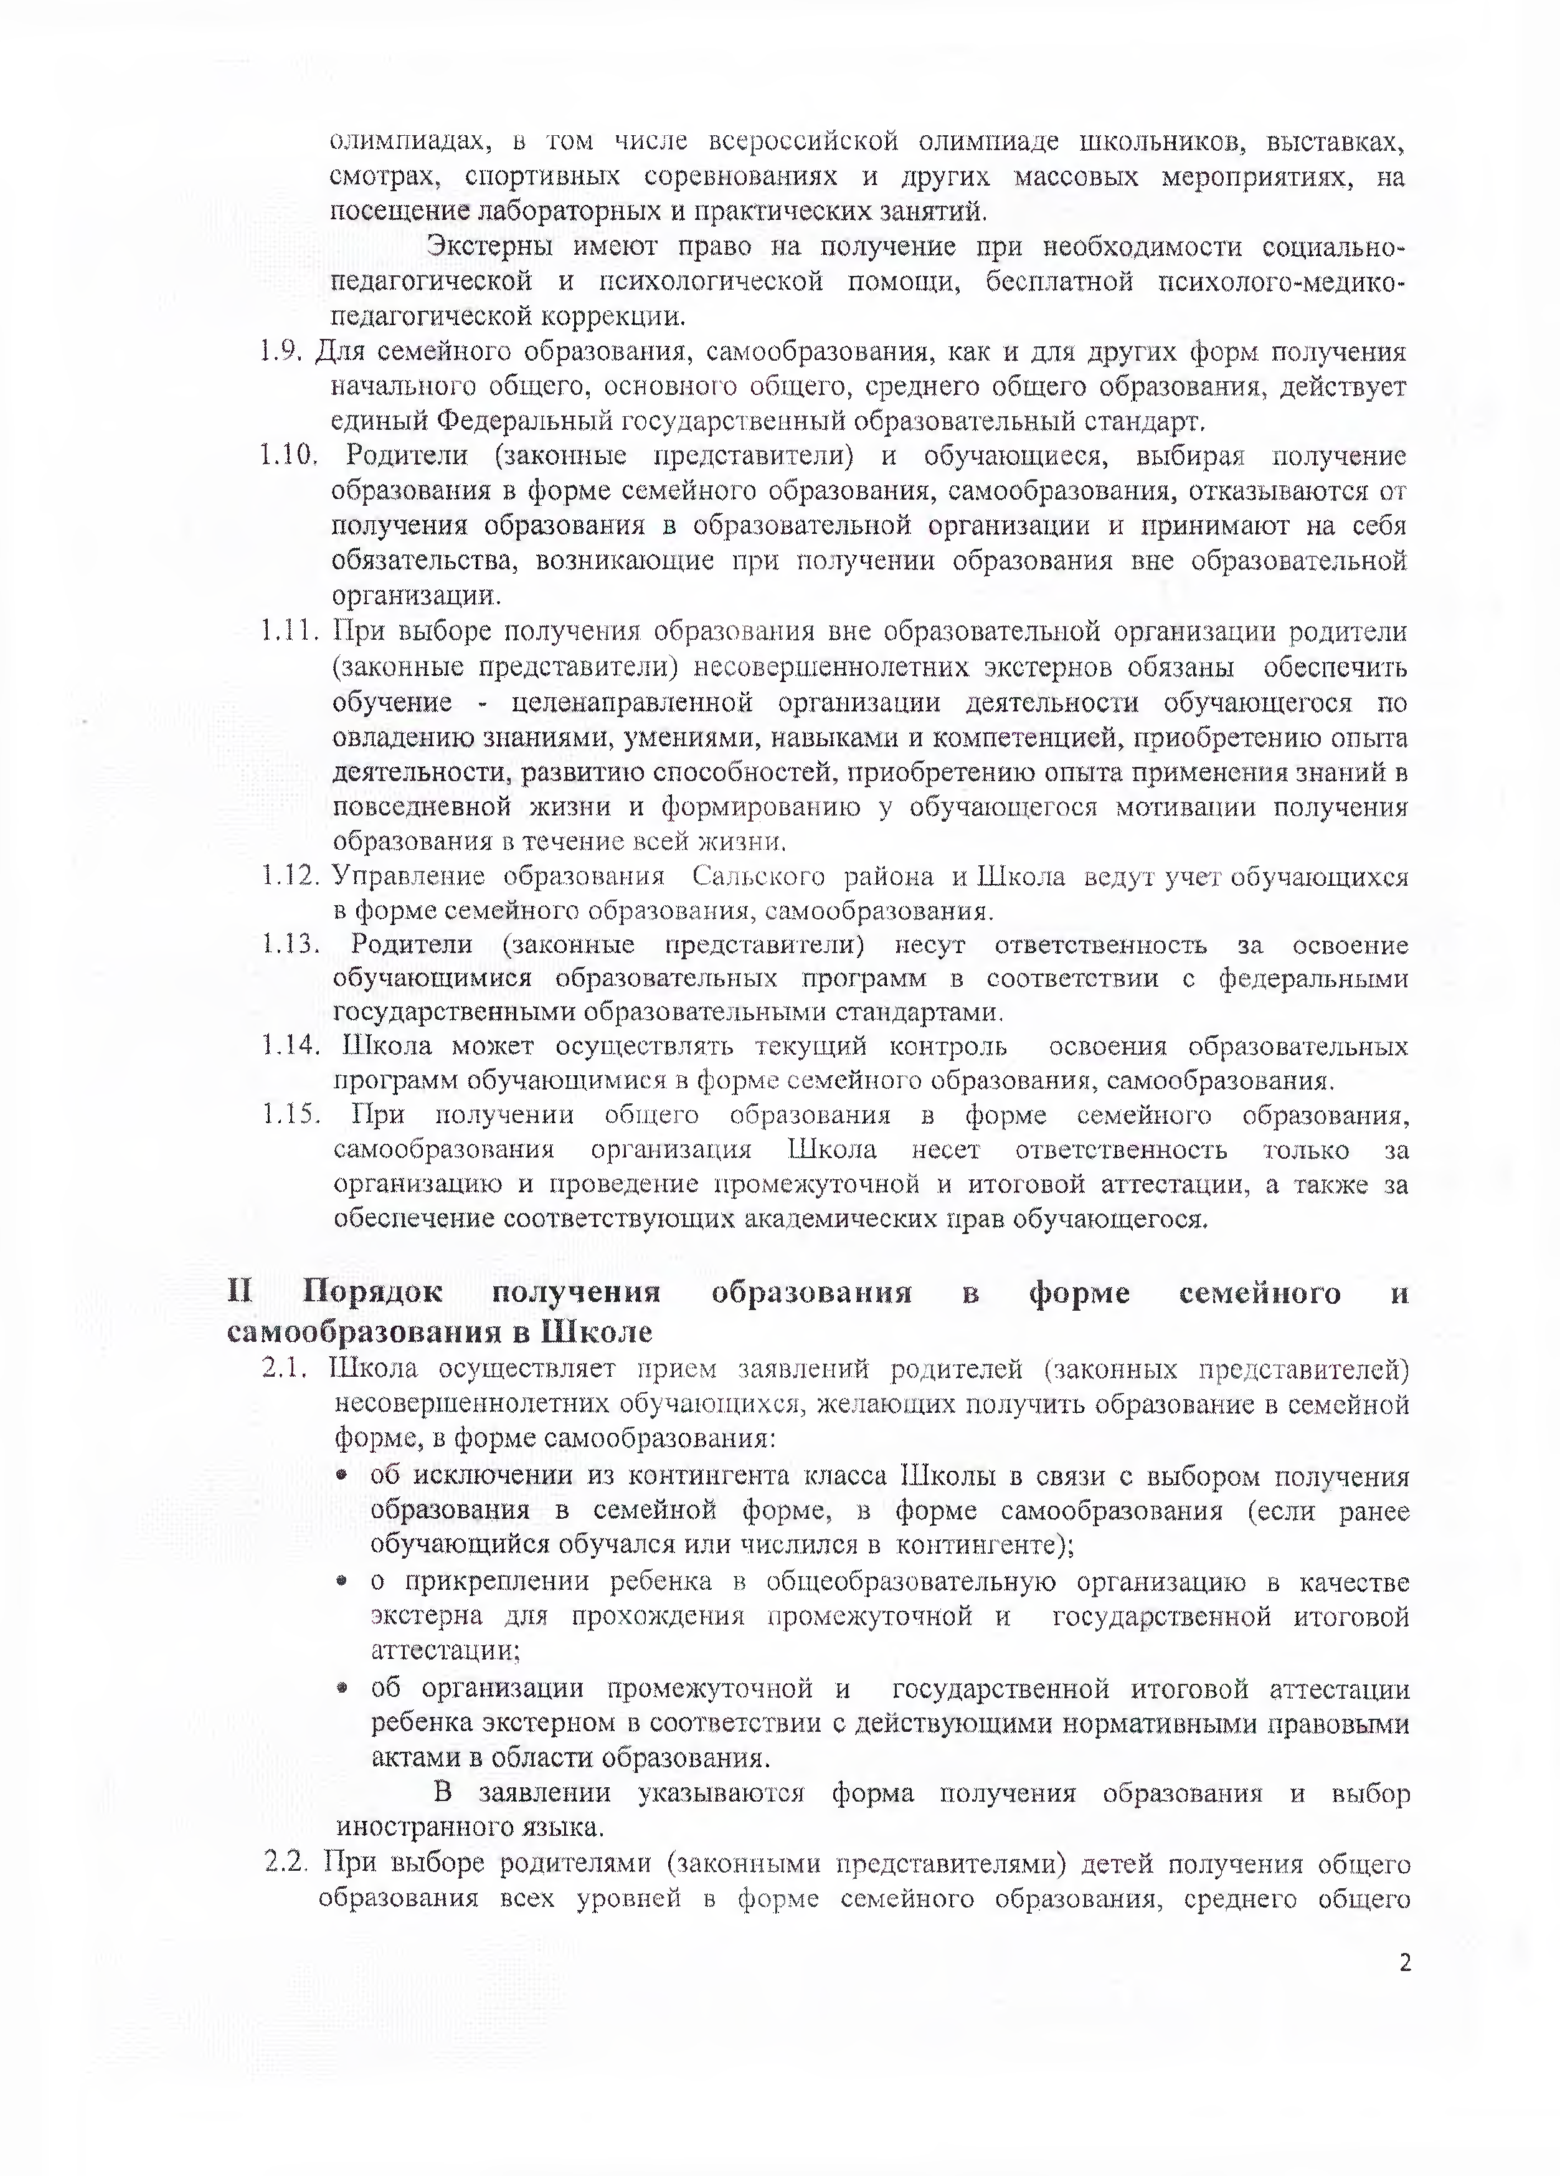
3.4.МБОУ СОШ № 10 г. Сальска
    - предоставляет бесплатно экстерну на время обучения учебники и учебные пособия, а также учебно-методические материалы и другую литературу, имеющуюся в библиотеке Школы;
Экстерны могут рассчитывать на получение, при необходимости, социально- педагогической, психологической помощи, бесплатной психолого-медико-педагогической коррекции;
    - осуществляет промежуточную и (или) государственную итоговую аттестацию обучающегося;
    - может оказывать дополнительные платные образовательные услуги на основании устава и по желанию экстерна.
  - Школа вправе расторгнуть отношения при условии не усвоения обучающимся образовательных программ среднего общего образования за текущий учебный год на основании результатов промежуточной и (или) итоговой аттестации. В случае расторжения отношений по решению педагогического совета Школы обучающемуся предоставляется возможность продолжить по желанию родителей (законных представителей) обучение в другой форме.
  - Родители (законные представители) несовершеннолетнего экстерна подают заявление о выбытии экстерна на имя директора Школы. Приказ об изменении формы получения образования экстерном хранится в личном деле обучающегося.
  - МБОУ СОШ №10 г. Сальска информирует Управление образования Сальского района о расторжении отношений с родителями (законными представителями) экстерна для продолжения обучения ребенка в общеобразовательной организации.
4. Аттестация обучающегося в форме семейного образования, в форме самообразования
  - Освоение образовательных программ в форме семейного образования, самообразования предполагает самостоятельное или с помощью родителей (законных представителей) обучающегося освоение образовательных программ с последующим прохождением промежуточной и (или) государственной итоговой аттестации в МБОУ СОШ 10 г. Сальска.
  - Порядок, форма и сроки проведения промежуточной аттестации обучающегося в форме семейного образования, самообразования устанавливаются Школой самостоятельно, регламентируются приказом Школы.
  - Обучающиеся, заболевшие перед началом или в период промежуточной аттестации, представляют медицинскую справку, на оснований которой им предоставляется право завершить аттестацию в течение последующего периода. Обучающиеся, не явившиеся на экзамены без уважительных причин, не могут быть допущены к последующим экзаменам.
  - Школа издает приказ на проведение промежуточной аттестации и (или) итоговой аттестации лица, осваивающего образовательные программы в форме семейного образования, самообразования.
  - Промежуточная аттестация предшествует обязательной государственной итоговой аттестации и проводится в формах тестирования, диагностических работ, контрольных работ, пробных экзаменационных работ и других по всем предметам учебного плана Школы.
Промежуточная аттестация проводится с участием аттестационной комиссии, утвержденной приказом директора.
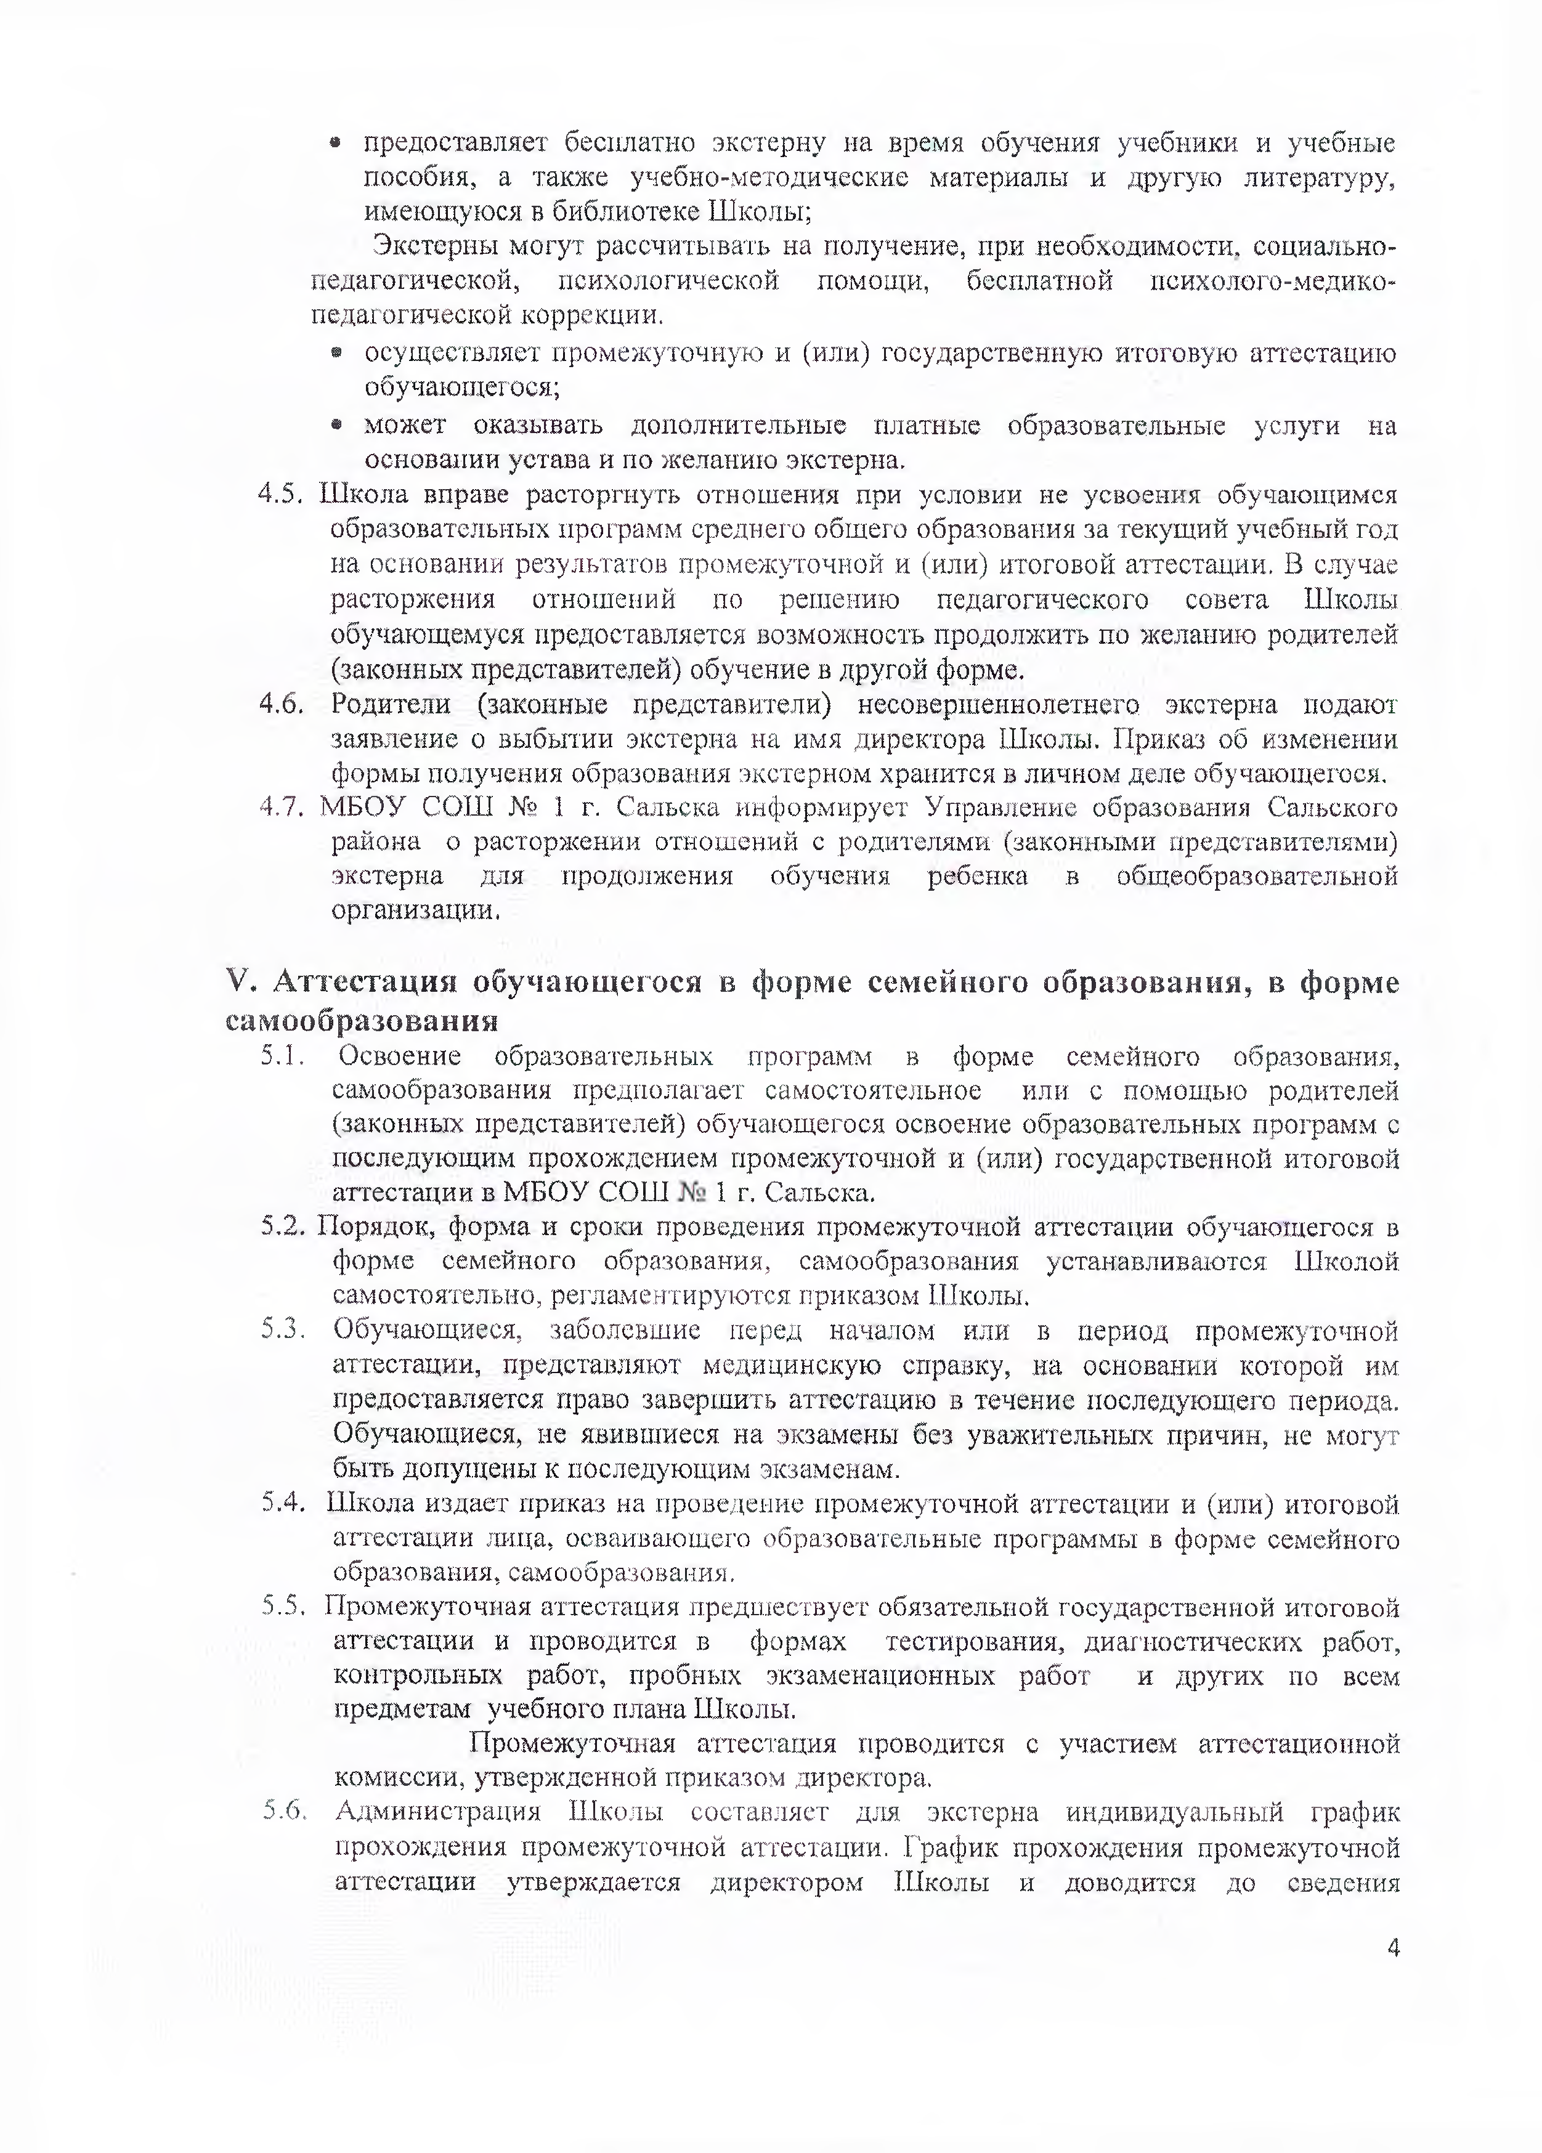
  - Администрация Школы составляет для экстерна индивидуальный график прохождения промежуточной аттестации. График прохождения промежуточной аттестации утверждается директором Школы и доводится до сведения совершеннолетнего экстерна или родителей (законных представителей) несовершеннолетнего не позднее чем за две недели до ее проведения.
  - Результаты экзаменов обучающихся фиксируются в протоколах комиссии с пометкой "самообразование", "семейное образование", которые подписываются всеми членами аттестационной комиссии. Протоколы промежуточной аттестации, письменные экзаменационные работы обучающихся хранятся в учебной части общеобразовательной организации в течение периода, определяемого номенклатурой школьной документации.
  - Экстернам, прошедшим промежуточную аттестацию, выдается справка о промежуточной аттестации, которая хранится в личном деле экстерна.
  - Экстерны, прошедшие промежуточную аттестацию за полный курс переводного класса, переводятся по решению педагогического совета Школы в следующий класс.
  - При перемене места жительства и в других исключительных случаях обучающиеся получают справку, подписанную руководителем МБОУ СОШ № 10 г. Сальска и заверенную печатью Школы. Справка, в которой указывается, по каким предметам, проведена аттестация, какие оценки получены по каждому предмету, дает право обучающемуся закончить аттестацию в другой образовательной организации, реализующей образовательную программу соответствующего уровня.
  - Неудовлетворительные результаты промежуточной аттестации по одному или нескольким: учебным предметам, курсам, дисциплинам образовательной программы или не прохождение аттестации при отсутствии уважительных причин признаются академической задолженностью.
  - Освоение обучающимися образовательных программ основного общего и среднего общего образования завершается обязательной государственной итоговой аттестацией, которая проводится в соответствии с нормативными актами, регламентирующими порядок проведения государственной итоговой аттестации.
  - Проведение государственной итоговой аттестации обучающегося в форме самообразования, семейного образования осуществляется раз в год в порядке и сроки, установленные Министерством образования и науки РФ.
  - К государственной итоговой аттестации допускаются обучающиеся в форме семейного образования, самообразования, не имеющие академической задолженности и в полном объеме выполнившие учебный план или индивидуальный учебный план.
  - МБОУ СОШ №10 г. Сальска обеспечивает включение обучающегося в форме семейного образования, самообразования в Региональную базу данных участников государственной итоговой аттестации.
  - Обучающимся в форме семейного образования, самообразования, прошедшим государственную итоговую аттестацию по образовательным программам основного общего и среднего общего образования, МБОУ СОШ №10 г. Сальска выдает документ государственного образца о соответствующем уровне образования.
  - Лицам, не прошедшим государственную итоговую аттестацию, выдается справка о промежуточной аттестации по форме согласно Приложению № 1 к Положению.

Приложение 1

СПРАВКА О
О ПРОМЕЖУТОЧНОЙ АТТЕСТАЦИИ

(фамилия, имя, отчество)
в
(наименование образовательной организации, адрес)

В _____________________учебном году пройдена промежуточная аттестация

№п/п | Наименование учебных предметов | Четверть, полугодие, модуль, полный курс предмета | Отметка

___________________________ __________________________ в ________________ класс
(Ф.И.О. обучающегося) (продолжит обучение, переведен)

Руководитель образовательной организации _______________/________________/

МП
«______» ____________________20____г.

Форма заявления гражданина или его родителей (законных представителей) в образовательную организацию для прохождения промежуточной аттестации
экстерном

Руководителю ____________________________________________________________________________
(наименование образовательной организации)
_________________________________________________________________________
(фамилия и инициалы руководителя образовательной организации)
От _________________________________________________________________________________
(фамилия, имя, отчество полностью)
Место регистрации (адрес) _______________________________________________________________

Сведения о документе, подтверждающем статус законного представителя
(№, серия, дата выдачи, кем выдан )
телефон _ _ _ _ _ _ _ _ _ _

Заявление
Прошу зачислить меня (моего(ю) сына(дочь)) _____________________________________
______________________________________________________________________________________
(ФИО полностью)
для прохождения промежуточной н (или) аттестации за курс _____ класса (по
предмету(ам) _______________________________________________________________________
с ___________________ по ____________________ 20____/20____ учебного года на время прохождения промежуточной аттестации.

С лицензией на осуществление образовательной деятельности, свидетельством
о государственной аккредитации, Уставом ________________________________________________,
(наименование образовательной организации) образовательной программой образовательной организации, Порядком проведения промежуточной аттестации ознакомлен(а).

Дата__________________ Подпись __________________

